**Анкета-заявка**

**на участие**

**в XI Юбилейном Всероссийском заочном конкурсе учебных проектов в образовательной области «Технология» имени М.И.Гуревича**

**1. Фамилия, имя, отчество автора проекта** (полностью) **__Дудко Вероника___________________________________________________________________**

**2. Фамилия, имя, отчество руководителя проекта** (полностью) __Григоренко Ирина Николаевна___________________________________________________________________

**3. Тема проекта** _________________Модульное оригами________________________________________

**__________________________________________________________________ 4. Адрес школы**

Индекс _385007_______область (край\округ)__Республика Адыгея____________________

город _Майкоп_____________________ улица _Курганная_______________________ дом _1______

федеральный телефонный код города _8822__________ телефон/факс __

56-38-31

___________

e-mail (автора или руководителя) _ irina.grigorenko01@yandex.ru ___________________ (указать обязательно)

**Дата заполнения**_09.03.2018.__________

Министерство образования и науки Республики Адыгея

Муниципальное бюджетное образовательное учреждение «СШ №15»

Проектно-исследовательская работа

« Модульное оригами»

Выполнила: ученица 7 а класса

МБОУ «СШ №15»

Дудко Вероника

Руководитель: учитель

технологии

Григоренко Ирина Николаевна

2017 г. Майкоп

**Аннотация**

Этот проект познакомит вас с оригинальной японской техникой складывания

бумаги- модульное оригами. Вы узнаете историю появления данной техники,

а также научитесь складывать модули и соединять их разными способами,

получая в результате красивые объёмные изделия. Данную разработку можно использовать на уроках кружка и внеурочной деятельности учащихся.

**Цели:**

1.Выяснить значение искусства Оригами для развития детей.

2.Обогатить свою коллекцию фигурок, сложенных в технике оригами.

3.Развивать творческие способности.

**Задачи:**

1.Изучить историю этого искусства.

2.Научиться работать с дополнительной литературой.

3.Изготовить фигурку лебедя.

4. Разработать технику изготовления фигурки павлина ( на основе лебедя)

1

**Содержание:**

1.Актуальность темы.

2. История оригами.

3. Материалы и инструменты.

4. Технология изготовления фигурки павлина (на основе лебедя)

5. Экологическое обоснование проекта.

6. Экономические расчёты.

7.Заключение.

8. Источники и литература.

9. Приложение.

2

**Актуальность темы.**

Актуальность оригами не только интересное развлечение. Занятия оригами

способствуют развитию пространственного воображения, глазомера, внимания, а также позволяет творить волшебство, требуя усердия, терпения

и фантазии. Наш календарь богат праздниками. А на праздники принято

дарить подарки. Красивое изделие, выполненное с душой и своими руками

принесёт больше радости близким и родственникам , а также вызовит восхищение окружающих, чем купленная безделушка, о которой вскоре

все забудут.

Фантазии подвластны

Бумажные листы-

Для дома и в подарок,

И просто для игры…

3

**История оригами.**

В детстве простые бумажные поделки приводили нас в восторг. Бумажные самолетики, кораблики, хлопушки прочно осели в наших детских воспоминаниях. Удивительно, насколько детей радуют простые вещи, несмотря на то, что подрастающее поколение удивить уже ничем не возможно. Компьютерные игры, машинки и самолетики на пульте управления уже не будоражат их воображение. И как радуется ребенок, когда запускают в небо бумажный самолет! Потому что сделал его сам!

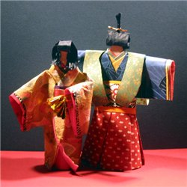"Сложение бумаги" – целое искусство. История происхождения оригами уходит своими корнями в глубокое прошлое. Знакомство с ним следует начать с древнего Китая, где начиная со 105 года н.э. появились первые предпосылки для возникновения оригами. В этом году чиновник Цай Лунь официально доложил императору о том, что создана технология производства бумаги. Многое годы создание белого листа хранилось в строжайшей тайне. Но постепенно тайна стала путешествовать в Японию вместе с китайскими монахами. В VII веке странствующий монах Дан-Хо пробрался в Японию и обучил монахов делать бумагу по китайской технологии. В Японии быстро наладили производство бумаги, которое во многом обогнало Китай.

История возникновения оригами — искусства складывать из квадратного листа без помощи ножниц любые фигурки, начинается в Японии. Самые первые листочки бумаги, сложенные в фигурки, появились сначала в монастырях. В японском языке "Бог" и "бумага" звучат одинаково. Поэтому, такие фигурки из бумаги имели символическое значение. Ими украшали храмы, они участвовали в религиозных церемониях, их помещали на жертвенный костер. История оригами сохранила нам первые бумажные фигурки — коробочки "санбо", куда японцы складывали кусочки овощей и рыбы для жертвоприношений. Это не было настоящим искусством. Это был просто лист бумаги, отмеченный именем бога и стоящий по тем временам не малых денег.

4

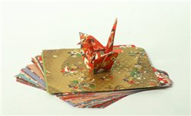История появления оригами выходит за пределы храмов и достигает императорского двора в периоды Камакура (1185-1333 гг.) и Муромати (1333-1573 гг.). Придворные монахи были обязательно обучены "искусству складывать". Многие семьи использовали оригами как герб. Затем началось массовое производство бумаги, цены на нее упали, и оригами проникло в быт дворянства. Именно тогда появилось искусство самураев. Знание оригами стало признаком образованности и хороших манер. Записки, сложенные в форме бабочки, цветка или журавля были символом дружбы и любви. Они выражали то, чего порой не скажешь словами. Иногда записку сворачивали таким образом, что только посвященный мог ее развернуть. Признаком хорошего тона считалось, когда дворянин мог развлечь свою даму на балу умением складывать бумажные фигурки. Оригами использовали для украшения дома, на свадьбах или праздничных шествиях. Многие семьи использовали оригами как герб. В периоды Адзути – Момояма (1573-1603 гг.) и Эдо (1603-1867 гг.) оригами было обычным способом времяпровождения. Изобретаются новые фигурки и среди них знаменитый японский журавлик — символ счастья и долголетия. Считалось, что если больной сложит тысячу журавлей из бумаги, то все его болезни пройдут.

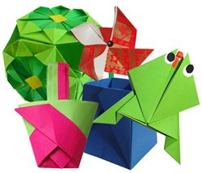Во второй половине XIX века история развития оригами выходит на европейский уровень. Европейцы познакомились с японскими бумажными фигурками: цветком риса, рыбой, лягушкой, журавликом. История оригами из бумаги относится не только к Японии. Испанцы, например, самостоятельно додумались смастерить некоторые бумажные фигурки. Среди них выделяются испанские птички – "пахариты". В странах Южной Америки распространилась "испанская школа" . В ней выделяется имя Мигуеля Уманумо, который является создателем множества фигурок. Он даже выпустил две книги по оригами. Во Франции оригами появилось на сцене. Чистый лист бумаги в руках фокусника превращался в птичку с машущими крыльями. История возникновения оригами в России до конца не исследована, но известно, что оригами было одним из любимых детских занятий. Из-за дороговизны бумаги, история оригами шла очень медленными шагами навстречу своему дальнейшему развитию. Вместо бумаги складывали ткань, например воротники, чепцы, чаще головные уборы, которые носили горничные, монахи, сестры милосердия.

5

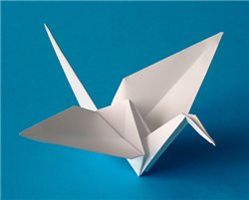Стоит отметить имена известных людей, любителей оригами, из рук которых вышло множество замечательных бумажных фигурок. Это Леонардо да Винчи, Льюис Кэррол, Гудини. Известно, что Лев Толстой большой знаток оригами.

Настоящая история создания оригами началась после Второй мировой войны благодаря деятельности Акиры Йошизавы. История происхождения оригами связана с именем этого всемирно признанного мастера. Во время войны он был служащим военного завода и мечтал заняться оригами профессионально. После войны, перенеся голод и нищету Акира Йошизава изобрел сотни потрясающих фигурок. Он доказал, что искусство может быть авторским и изобрел условные знаки складывания, которые можно представить в виде рисунков — чертежей. Таким образом, на бумаге был зафиксирован процесс складывания определенных фигур. Навыки игры можно было фиксировать и передавать другим людям. В любом профессиональном издании книги по оригами можно найти описание этих знаков.

История возникновения модульного оригами относится опять же к Японии. Техника складывания такого вида оригами использует несколько листов бумаги. Каждый лист складывается в отдельный модуль , а затем модули соединяются между собой, путем складывания их друг в друга. Это сложный, но очень красивый вид оригами. История модульного оригами частично отражена в книге "Ranma Zushiki" Хаято Охоко в 1734 году. В ней содержится гравюра, которая изображает группу традиционных моделей оригами. Одна из таких моделей — куб. Он показан в двух ракурсах, а в пояснении назван "сундуком волшебного сокровища". История модульного оригами отмечена в книге Исао Хонда "Мир Оригами", где также упоминается модель куба, но называется эта модель "Кубической коробкой". Примечательны модели китайского модульного оригами — лотос и пагода.

История развития оригами продолжается до сих пор.

6

**Материалы и инструменты**

Для изготовления фигурки лебедя мне понадобилось:

1.Клей-карандаш.

2. Ножницы.

3.Бумага (12 листов): белого цвета-10 листов, красного цвета- 1 лист,

чёрная -1 лист.

Для изготовления хвоста павлина :

1.Клей-карандаш.

2. Ножницы.

3. Бумага (10 листов): белого цвета- 7 листов, красного цвета- 1лист,

жёлтого цвета- 2листа

А дальше

пусть ваши ручки

творят чудеса…

7

**Технология изготовления фигурки павлина (на основе лебедя)**

**Изготовление модулей:**

Модуль изготавливается из прямоугольного листа бумаги, отношение сторон

прямоугольника должно быть около 1:1,5 можно изготовить необходимые

прямоугольники разделением листа формата на равные части.

Лебедя можно делать разного размера, поэтому выбирайте прямоугольники

на ваше усмотрение.

1.Расположите прямоугольник обратной стороной к себе, согните прямоугольник пополам.

2.Чтобы наметить середину прямоугольника, согнём и разогнём листик.

3. Согнём края листочка к середине.(На данном этапе можете развернуть

деталь « горой» к себе и сгибать края к середине листика с другой стороны.)

4.Переверните.

5.Загните уголки .(между сложенным уголком и верхним прямоугольником

желательно оставить маленький зазор).

6. Загните края вверх.

7. Сложите треугольник.

8. Модуль, который изготовили, имеет 2 уголка и 2 кармашка.

Соединяем модули в два этапа:

1.Создаём конструкцию фигурки лебедя (описание и фото используем интернет-сайта <http://www.liveinternet.ru/users/sem_9011/post2595455072>. 2.Создаём конструкцию хвоста павлина (моя разработка)

8

Этот лебедь, сделанный из бумажных модулей, является самым простым в изготовлении. Чтобы его сделать вам потребуется 458 белых бумажных треугольников и 1 красный (можете заменить его оранжевым или желтым) для клюва.

**Лебедь из модулей. Схема.**

Начинаем делать лебедя из модулей:

1. Сделайте первые два ряда. Расположите три модуля как показано на картинке.

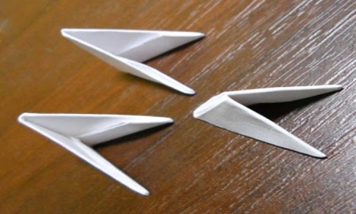

Вставьте уголки двух треугольных модулей в кармашки третьего. Получится вот такая конструкция.

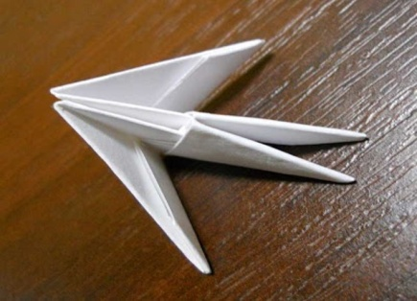

2. Приготовьте еще два модуля и вставьте их в конструкцию сделанную ранее.

3. В том же стиле подсоединяем новые два модуля. Но такая конструкция довольно неустойчивая и может очень просто развалиться. Чтобы все получилось как надо, вам следует собирать сразу три ряда.

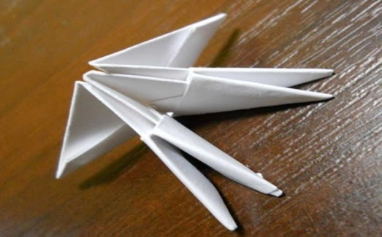

4. Добавляем третий ряд и делаем конструкцию еще крепче.

9

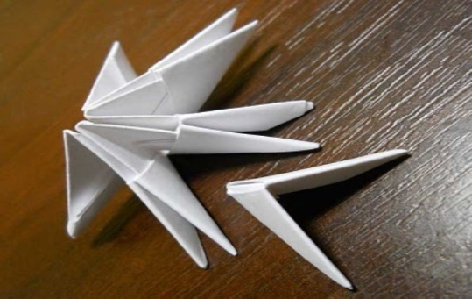

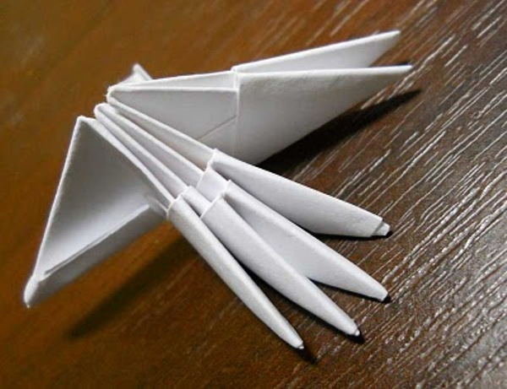

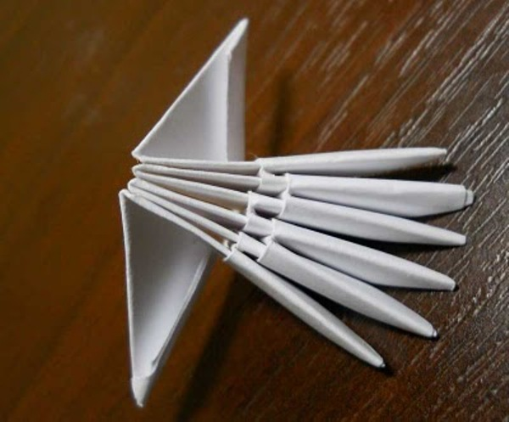

Должна получиться вот такая конструкция. Один ее ряд сделан из 30 модулей.

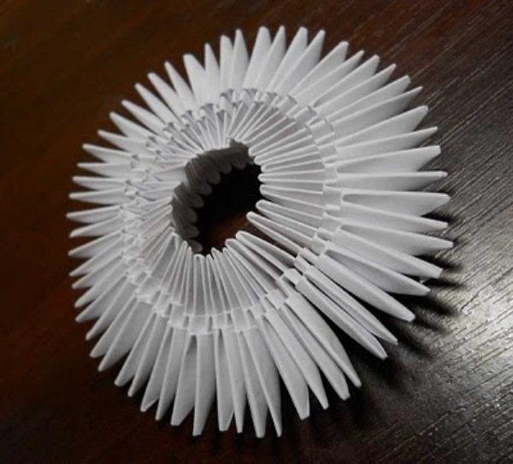

5. Также как вы сделали третий ряд, сделайте четвертый и пятый.

10

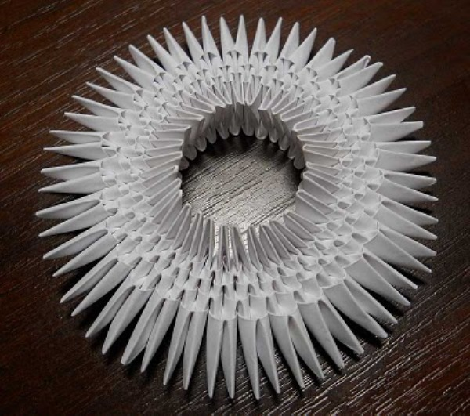

6. Теперь надо аккуратно двумя пальцами взять всю конструкцию и нажать на ее середину большими пальцами, чтобы она вывернулась

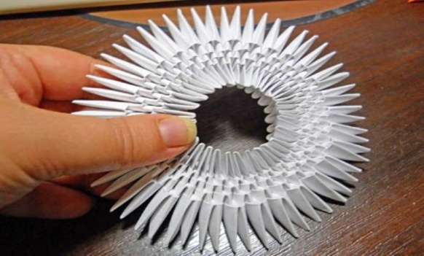

7. Теперь согните вверх края конструкции, чтобы получилась форма, показанная на картинке.

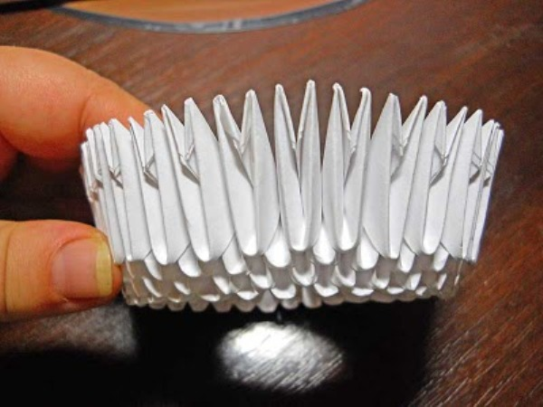

Вот как это смотрится сбоку.



А вот как это выглядит снизу.

11

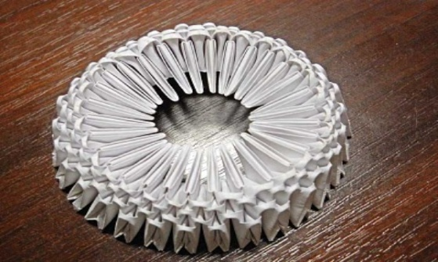

8. Надеваем 6-й ряд модулей, тем же образом, что и ранее.

9. Когда начнется 7-й ряд, приготовьтесь делать вашему бумажному лебедю крылья. Сначала вам нужно прикрепить к конструкции 12 модулей восьмого ряда. Далее пропустите два модуля и прикрепите еще 12 модулей. Там, где вы пропустили 2 модуля, будет находиться шея, а на другом пустом участке вы построите хвост.

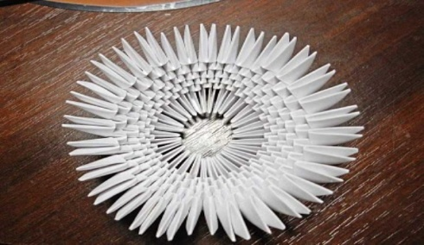

10. Начинайте строить 9-й ряд, уменьшая каждое крыло лебедя на один треугольник.

Вот как это выглядит сбоку

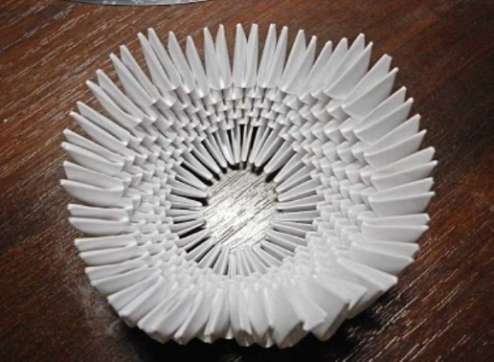

11. Продолжайте строить крылья, уменьшая ряд на один модуль до тех пор, пока не останется один модуль.

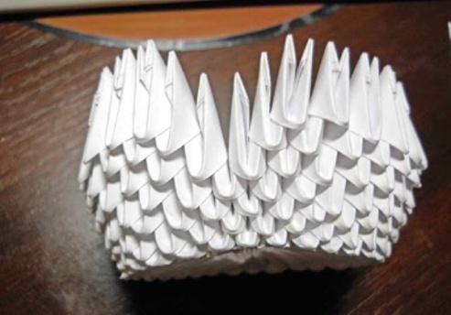

12

12. Делаем хвост лебедя. Также уменьшайте ряд на один модуль.

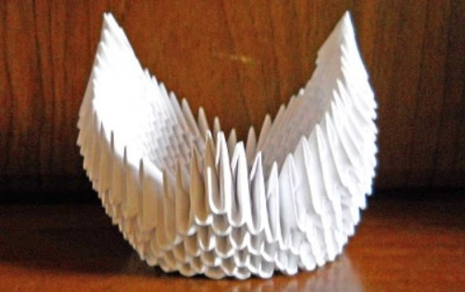

13. Делаем шею и голову. Приготовьте 19 белых и 1 красный модуль, в котором нужно склеить уголки, чтобы получился клюв. Чтобы сделать шею, вначале нужно два модуля расположить, как показано на картинке, а потом вставить уголки одного модуля в кармашки другого.

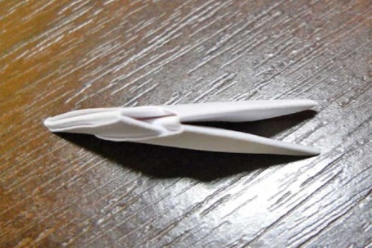

Далее собираем в том же стиле шею лебедя. При сборке пробуйте выгибать конструкцию крючком.

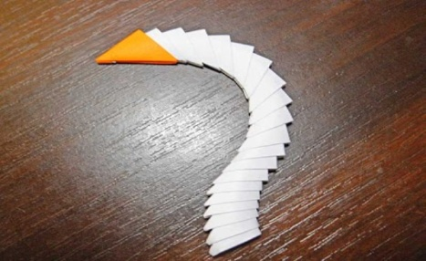

14. Последний штрих - вам надо насадить шею на оставшиеся два угла между крыльев лебедя.

Вот и все!

**13**

**Хвост павлина**. Схема

1,2ряд . Соединяем между собой 21 модуль.

3 ряд. Соединяем модули с чередованием цвета ( 2 белых, 1 жёлтый).

4 ряд. От начала пропускаем уголок и повторяем 3 ряд.

5 ряд. Повтор 4 ряда.

6 ряд. От начала пропускаем уголок, соединяем модули чередованием

( 2 белых, 1 жёлтый, 1 белый), пропускаем 2 уголка, чередуем (1 жёлтый,

2 белых, 1 жёлтый) так соединяем до конца.

7 ряд. Пропускаем уголок, соединяем модули чередованием (2 белых,

1 жёлтый); (1 жёлтый, 2 белых), так соединяем до конца.

8 ряд. Пропускаем уголок, соединяем модули чередованием ( 2 белых.

1 жёлтый), (1 жёлтый, 2 белых),( 1 белый, 1 жёлтый, 1 белый), так соединяем

до конца.

9ряд. Пропускаем уголок, соединяем модули чередованием (2 белых,

1 жёлтый, 1 белый), (1 белый, 1жёлтый) .

10 ряд. Соединяем модули чередованием ( 1 белый, пропускаем уголок

жёлтый, пропускаем уголок, белый).

**Перья. Соединение деталей конструкции.**

1.7 белых модулей одеваем друг на друга.

2. На модуль 7 ряда одеваем 2 модуля, каждый на уголок. По этой схеме

изготавливаем 3 пера.

3. На пропущенные уголки хвоста ставим пёрышки. (чередуем красный и белый цвет. На модуль головы одеваем 2 модуля жёлтого цвета( с добавлением клея).

4. Соединяем хвост павлина с фигуркой. Изделие готово!

14

**Экологическое обоснование проекта**.

Для изготовления изделия был использован экологически чистый материал-

бумага. Также использовали клей, который имеет сертифицированный

товарный знак, подтверждающий, что этот материал не приносит вреда

окружающей среде

**Экономические расчёты.**

|  |  |  |  |
| --- | --- | --- | --- |
| Наименование | Цена (руб) 1 шт. | Количество | Всего ( руб) |
| Клей- карандаш | 64 руб. | 1/4 шт. | 16 руб 50 коп. |
| Бумага | 6 руб | 22 шт. | 132 руб. |
| Всего: |  |  | 148 руб. 50 коп. |

**Заключение.**

Новизна работы заключается в том, что создана своя модель павлина,

в технике модульного оригами с частичным использованием инструкций

и схем. Имея опыт изготовления различных изделий, я могу вносить изменения в различные разработки, а также создавать свои модели.

Практическая значимость работы обоснована тем,что изделия, выполненные

в этой технике могут служить украшением интерьера школы и дома,

подарком родным и близким, а также являться работами для участия

в конкурсах по декоративно- прикладному искусству.

**Источники и литература.**

1.Згурская М.П. Серия «Мастер-класс» Оригами . Харьков.Фолио.2011.

2.Проснякова Т.Н. «Забавные фигурки. Модульное оригами, М.АСТ-ПРЕСС-

КНИГА, 2012

3. <http://www.liveinternet.ru/users/sem_9011/post2595455072>

4. *http://www.vlasta-idea.ru/articles/istoriya_origami.htm*

15

**Приложение**

Моя разработка . Павлин.

Хвост павлина 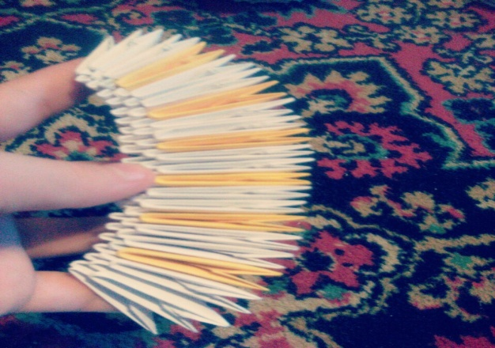

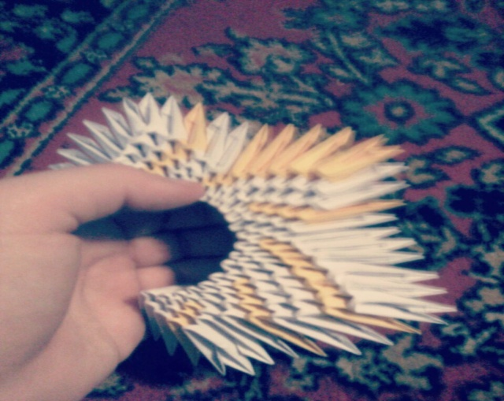

Перья

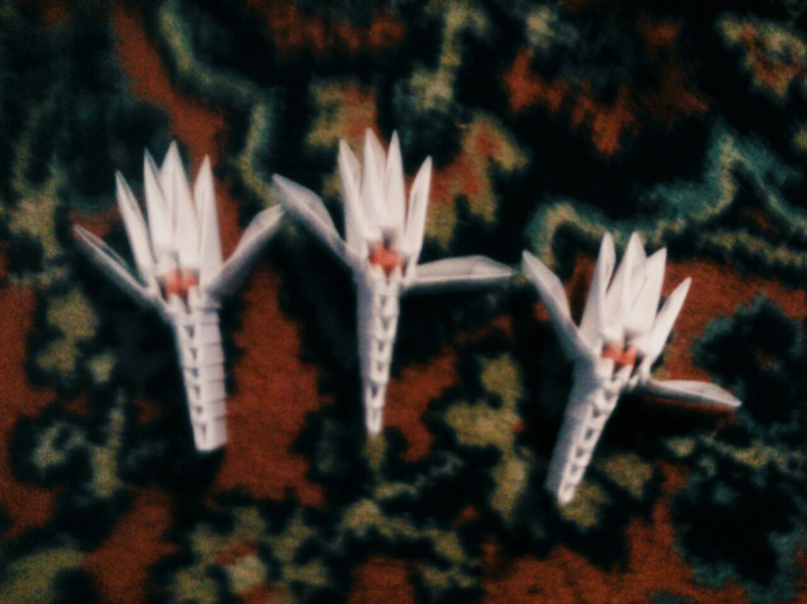

16

**Павлин**

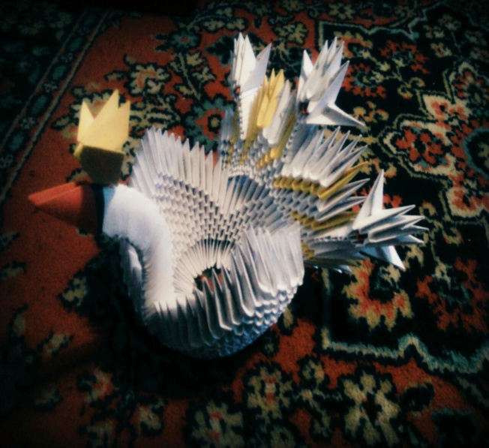

**Моя коллекция:**

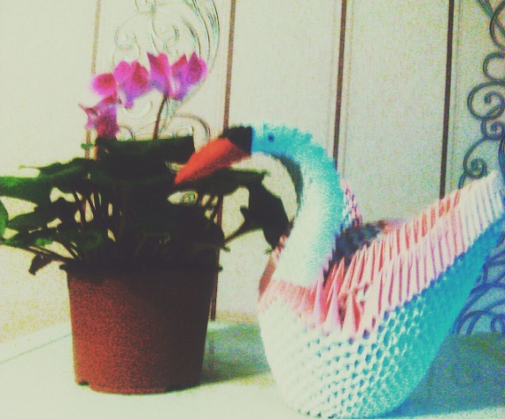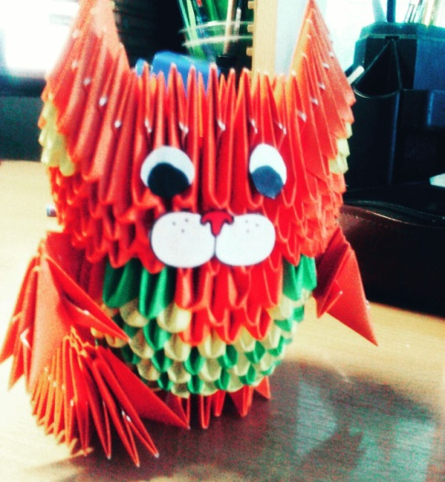

17

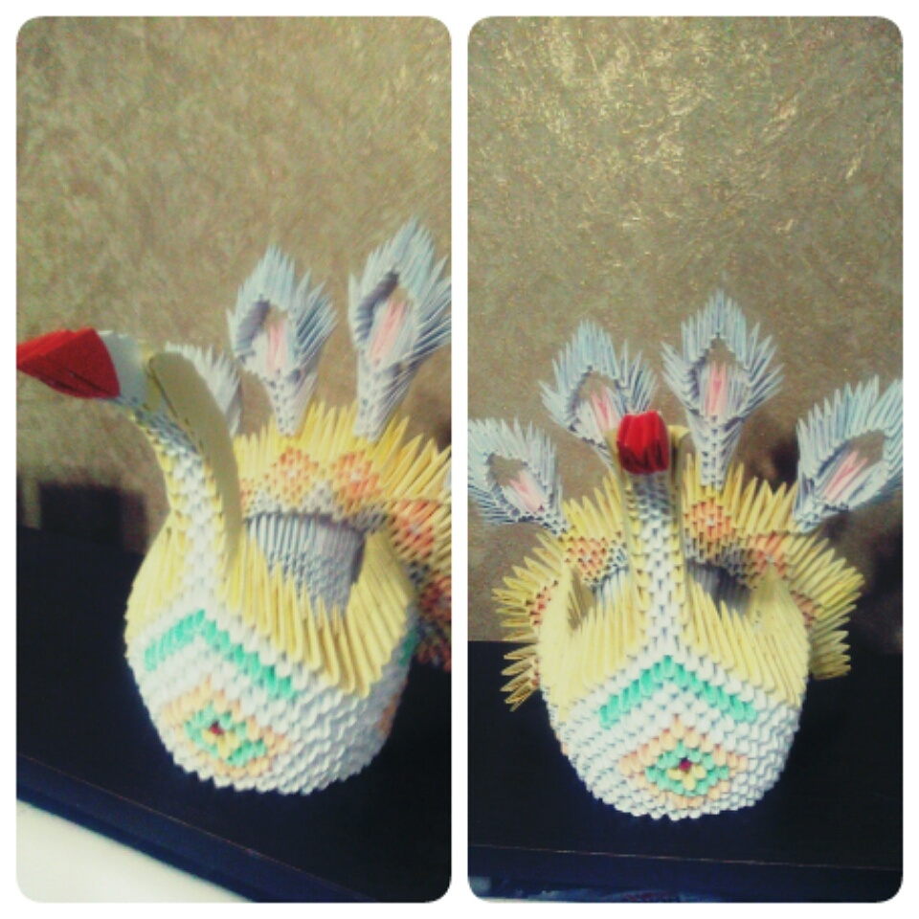

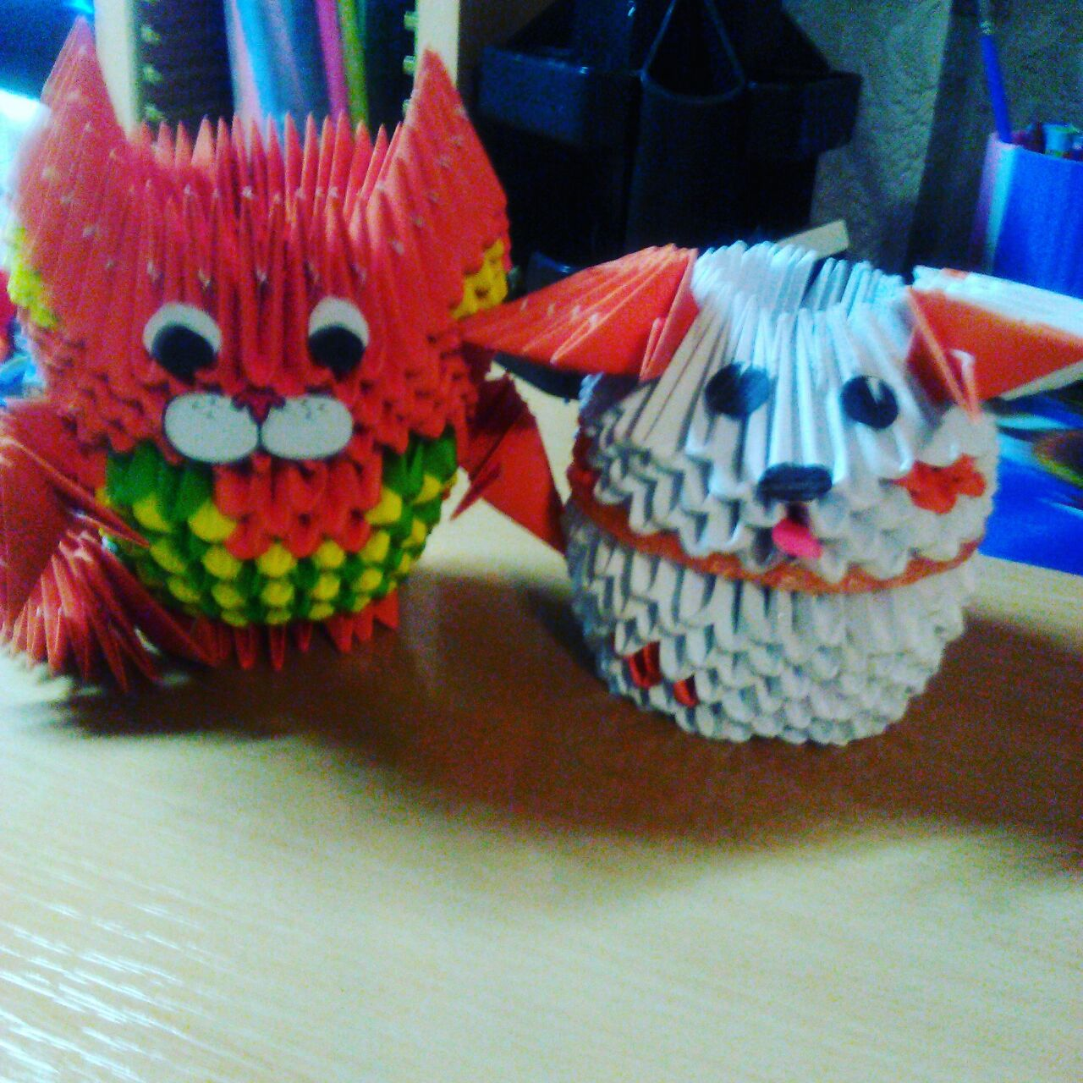

18